HƯỚNG DẪN SỬ DỤNG HỆ THỐNG QUẢN LÝ NHÂN SỰ

Dành cho Quản trị viên (Admin)

MỤC LỤC
1. Giới thiệu hệ thống
2. Đăng nhập vào hệ thống
3. Quản lý nhân viên
4. Quản lý chấm công
5. Quản lý kỳ nghỉ phép
6. Quản lý chi phí
7. Quản lý lương
8. Quản lý KPI

1. GIỚI THIỆU HỆ THỐNG
Hệ thống quản lý nhân sự là công cụ toàn diện giúp các quản trị viên quản lý thông tin nhân viên, chấm công, kỳ nghỉ phép, chi phí, lương và KPI.

2. ĐĂNG NHẬP VÀO HỆ THỐNG

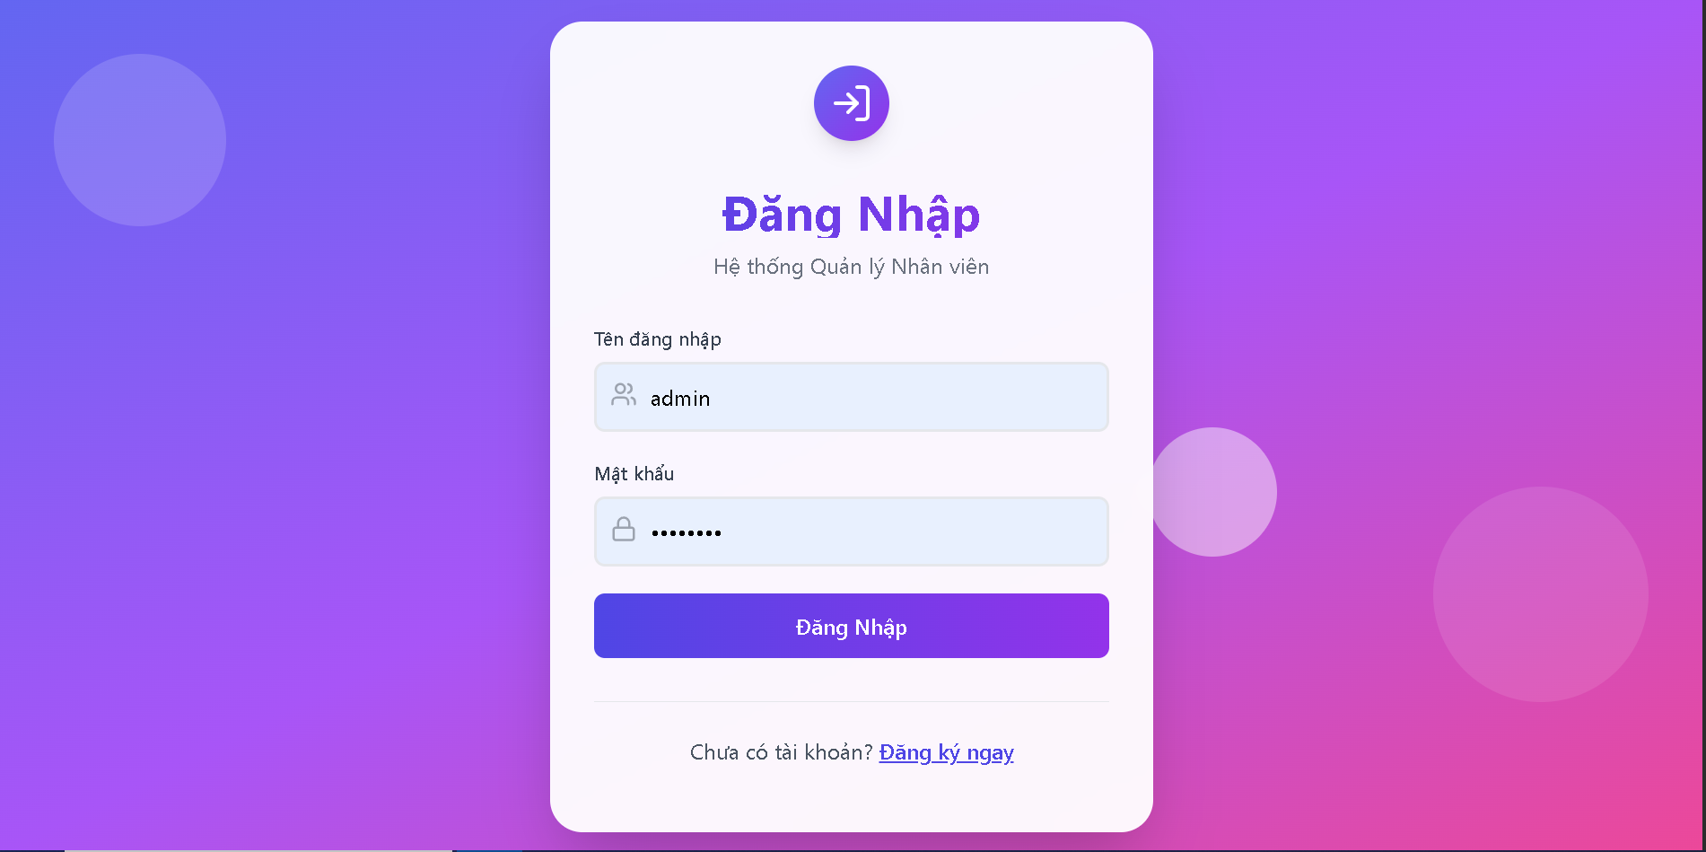
Bước 1: Truy cập trang đăng nhập của hệ thống
Bước 2: Nhập tên đăng nhập (email) và mật khẩu
Bước 3: Nhấn nút 'Đăng nhập' để vào dashboard chính

3. QUẢN LÝ NHÂN VIÊN

Thêm nhân viên mới:

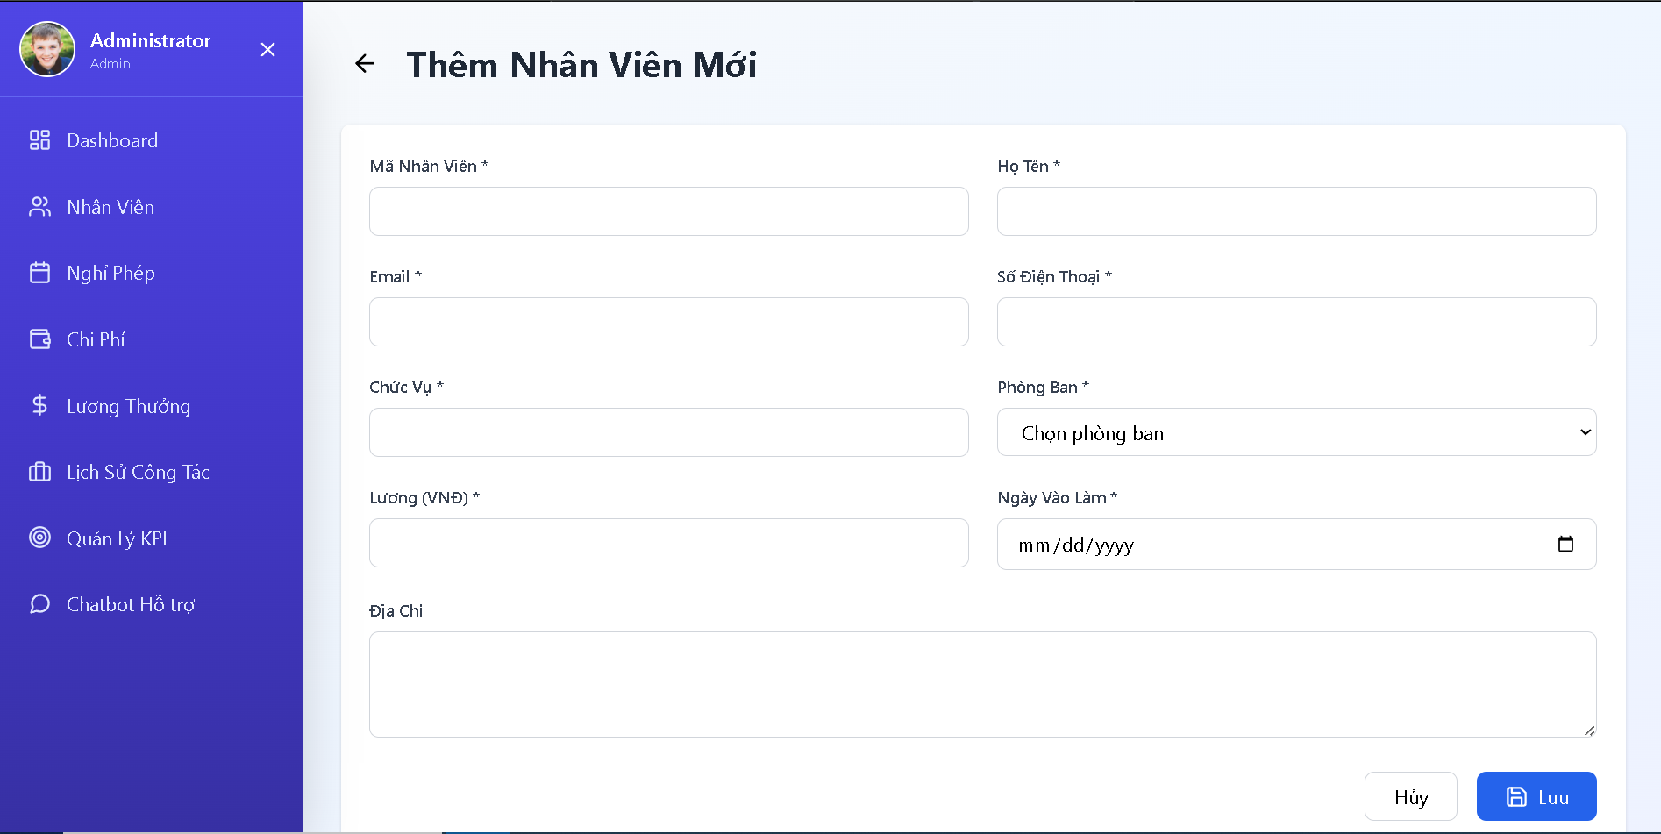
• Nhấn nút 'Thêm nhân viên'
• Điền thông tin: Họ tên, email, số điện thoại, vị trí, phòng ban
• Nhấn 'Lưu' để thêm nhân viên mới

Xem danh sách nhân viên:

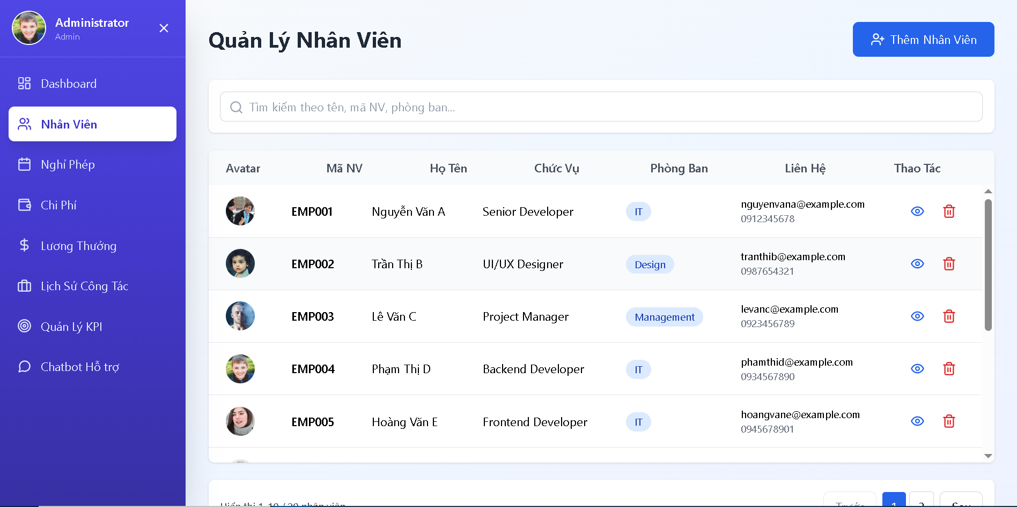
• Chọn 'Danh sách nhân viên' từ menu
• Xem tất cả nhân viên và thông tin chi tiết của họ
• Có thể chỉnh sửa hoặc xóa thông tin nhân viên

4. QUẢN LÝ CHẤM CÔNG
• Xem lịch sử chấm công của từng nhân viên
• Kiểm tra tần suất vắng mặt và đi làm đúng giờ
• Báo cáo chấm công hàng tháng

5. QUẢN LÝ KỲ NGHỈ PHÉP

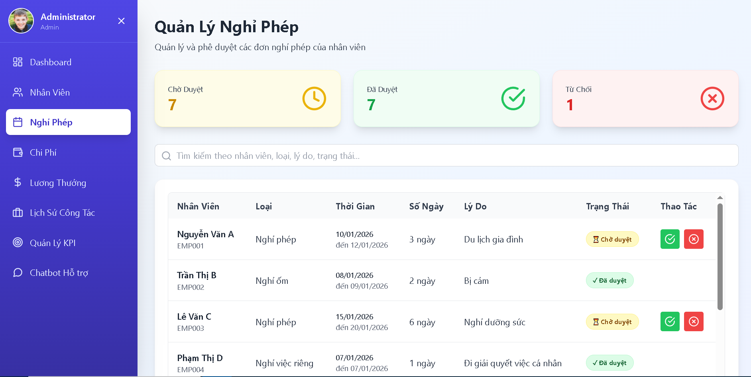
• Xem các yêu cầu nghỉ phép từ nhân viên
• Phê duyệt hoặc từ chối yêu cầu nghỉ phép
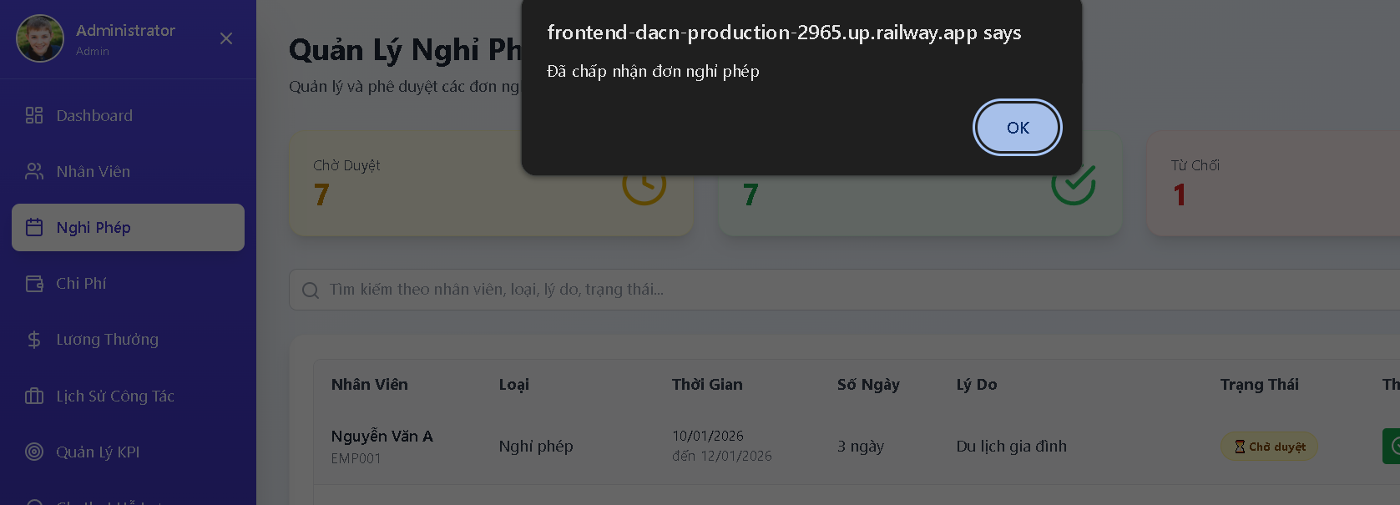
• Quản lý số ngày phép còn lại của từng nhân viên

6. QUẢN LÝ CHI PHÍ

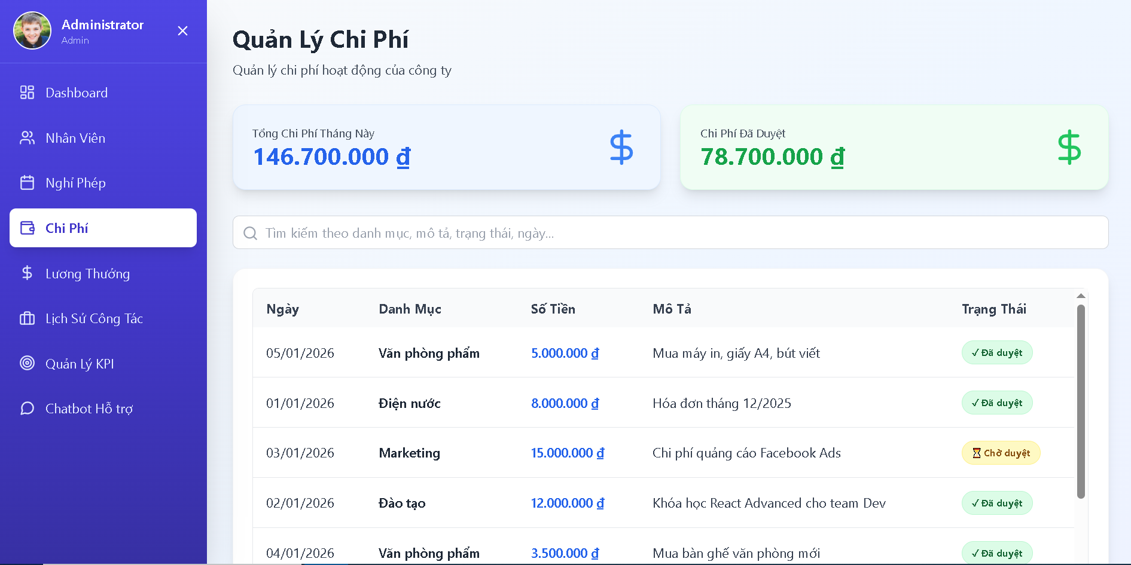
• Xem tất cả các chi phí được báo cáo
• Phê duyệt hoặc từ chối chi phí
• Tạo báo cáo chi phí theo tháng hoặc năm

7. QUẢN LÝ LƯƠNG

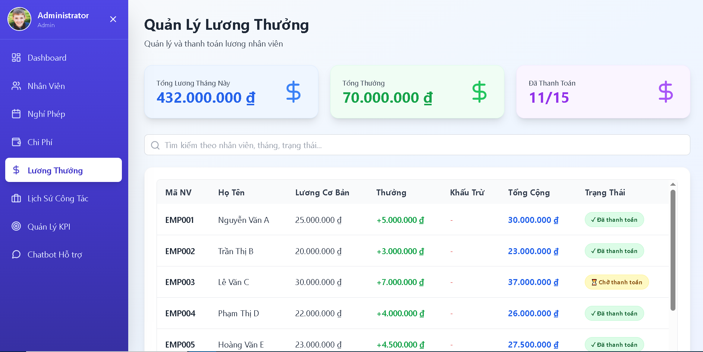
• Cập nhật thông tin lương của nhân viên
• Tính toán lương hàng tháng
• Xuất báo cáo lương

8. QUẢN LÝ KPI

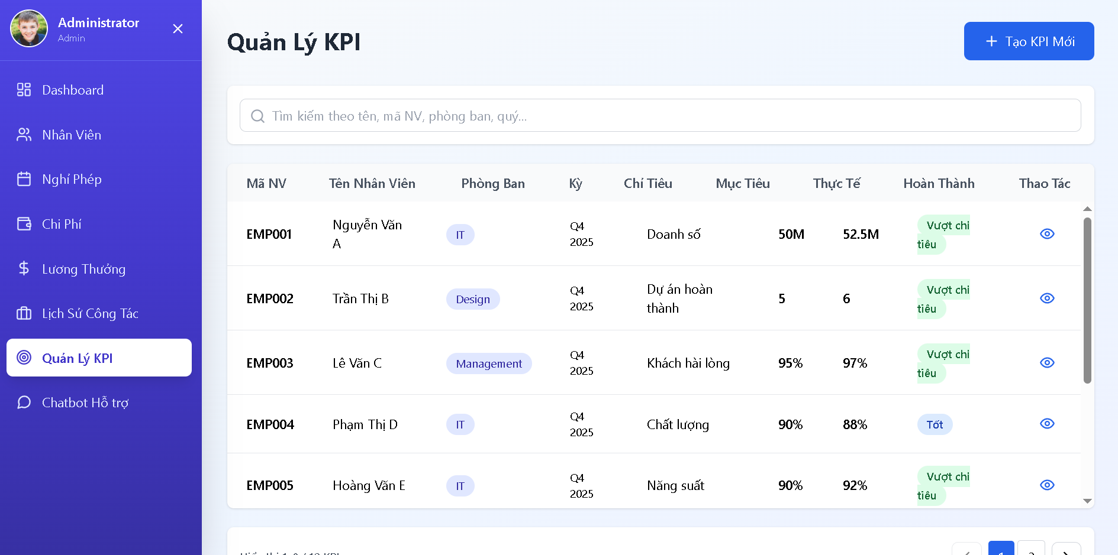
• Đặt KPI cho từng nhân viên
• Theo dõi tiến độ hoàn thành KPI
• Đánh giá hiệu suất làm việc
Liên hệ hỗ trợ: support@company.com

